Раздел 1
- Отчет – команды и результаты в файле pdf.
- Подключитесь к серверу для выполнения практических работ, используя клиент для протокола ssh: ssh, putty, smartty (попробуйте их все и остановитесь на наиболее удобном для вас).
- Запустите новую сессию утилиты screen, с именем по умолчанию, посмотрите список подключенных пользователей командой w, отключитесь от сессии.
- Запустите отсоединенную сессию утилиты screen, при этом запустите в этой сессии команду top. Назовите сессию именем «top».
- Получите список сессий, созданных утилитой screen.
- Подсоединитесь к сессии top.
- Создайте еще одно окно в сессии top.
- В созданном окне выполните команду:
- watch /usr/bin/vmstat
- Получите список окон.
- Переименуйте второе окно как «vmstat».
- Перейдите в окно, в котором работает top.
- Отсоединитесь от сессии top.
- Запустите новую сессию и запустите в окне команду:
vi report_part1.txt
- Отсоединитесь от сессии и получите список сессий.
- Отключитесь от сервера, используя команду logout или комбинацию клавиш Ctrl+D
- Подключитесь к серверу (как в п.1), и получите список сессий screen
- Подключитесь к сессии с редактором и запишите в файл
"ФИО часть 1 модуля 1 успешно завершена дата и время"
- Закройте редактор, сохранив файл и закройте все сессии screen.

1)
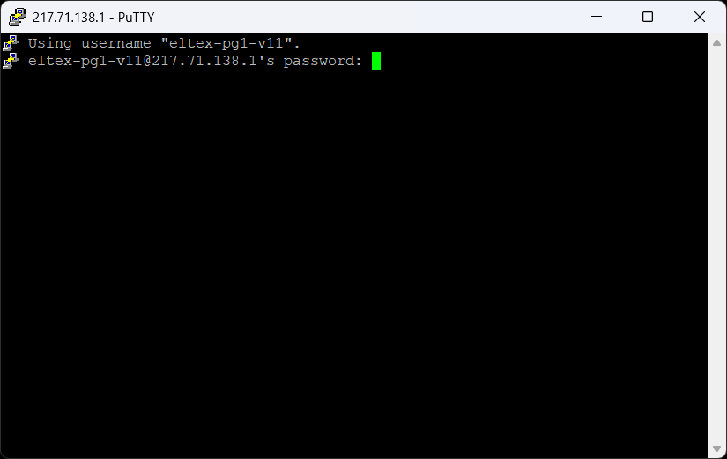
Подключение к серверу по ssh

2)
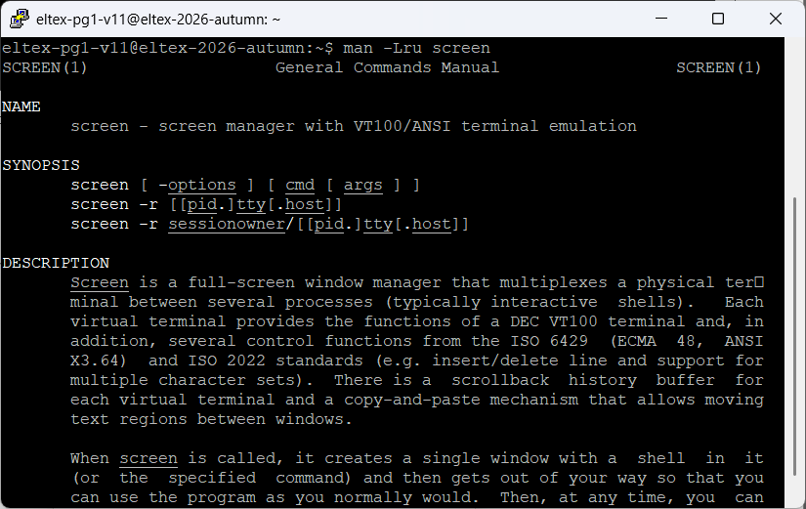
Мануал по команде screen (man -Lru screen)
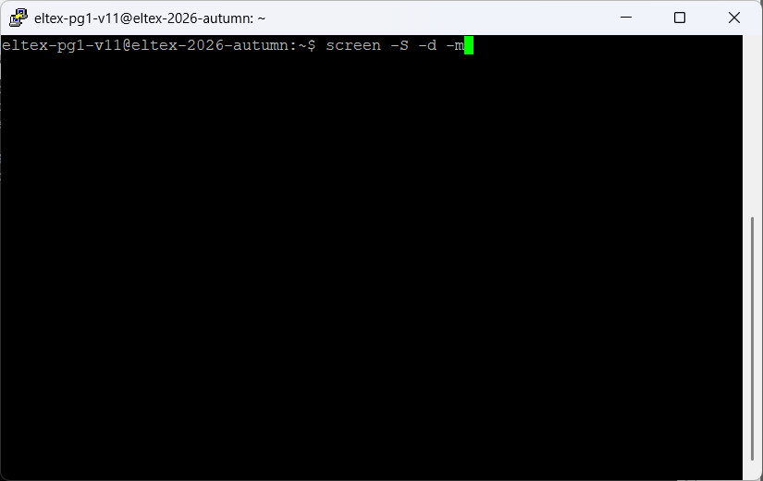
Запуск новой сессии утилиты screen
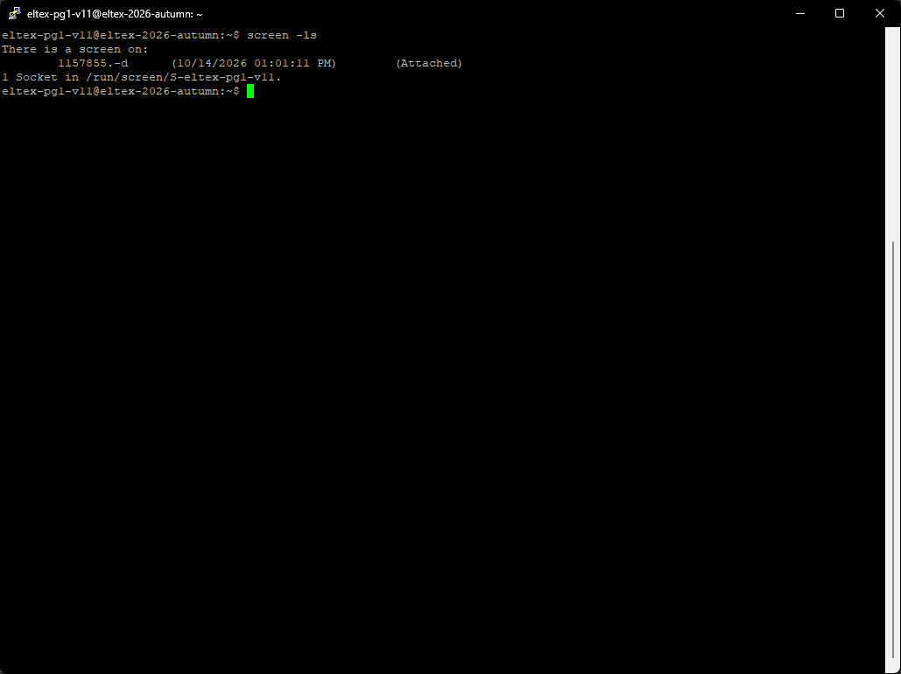
Вывод списка сессий, запущенных утилитой screen

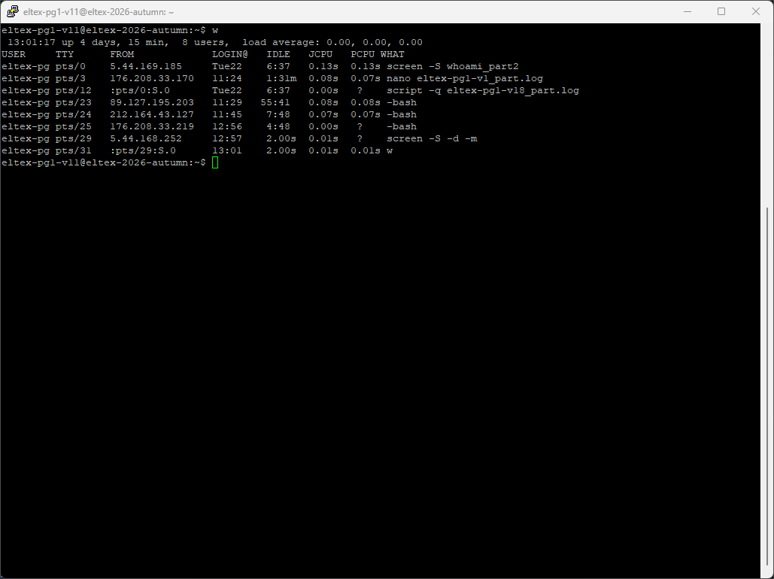
Вывод списка подключений с помощью команды w
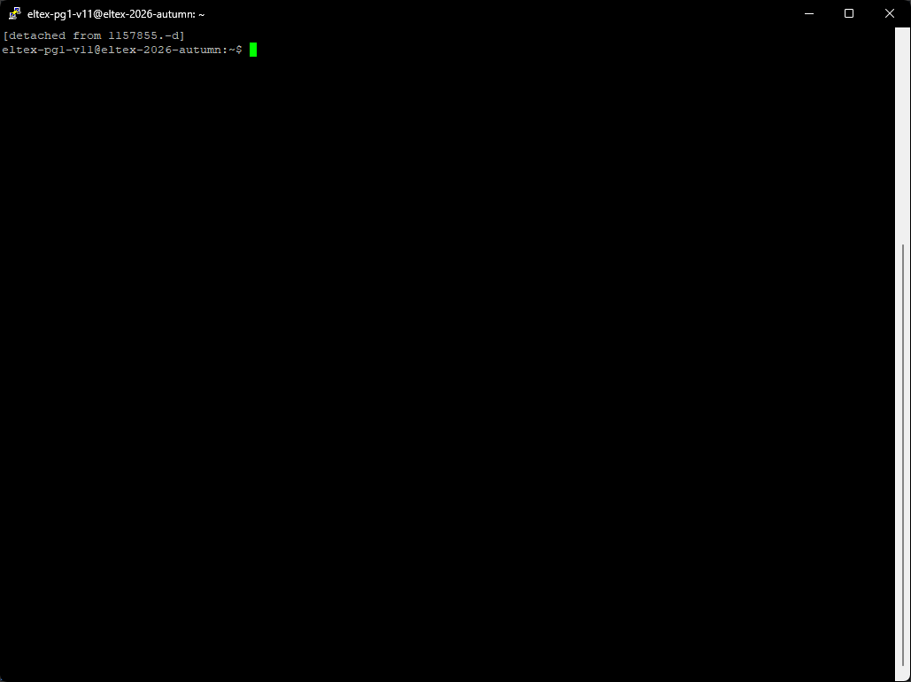
Отсоединение от текущей сессии при помощи команды Ctrl-a d

3)
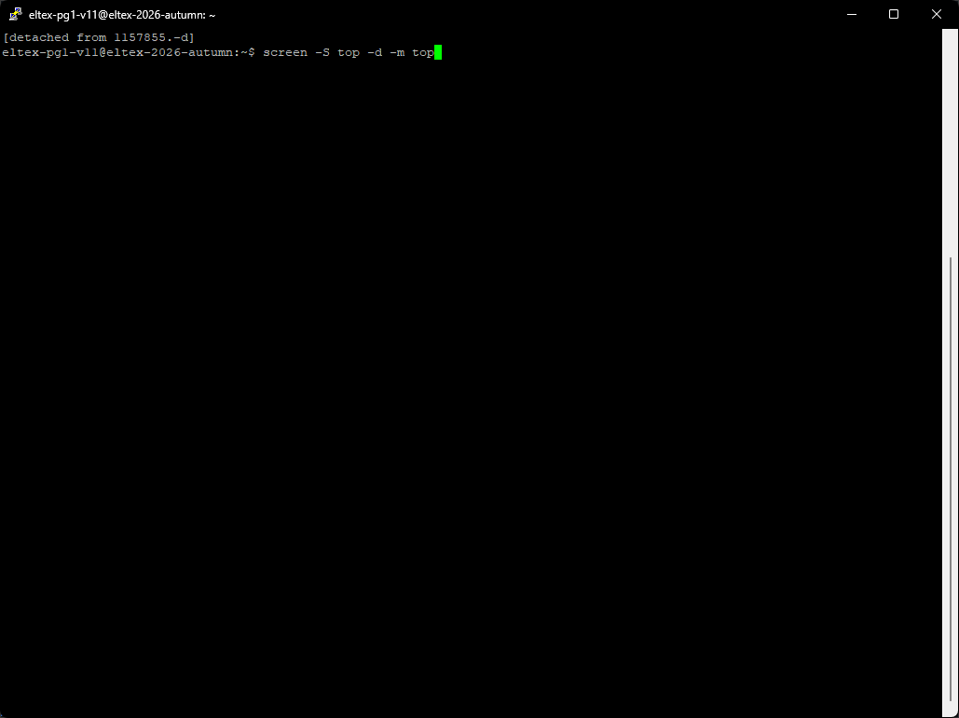
Команда для запуска отсоединённой сессии с командой top и именем “top”
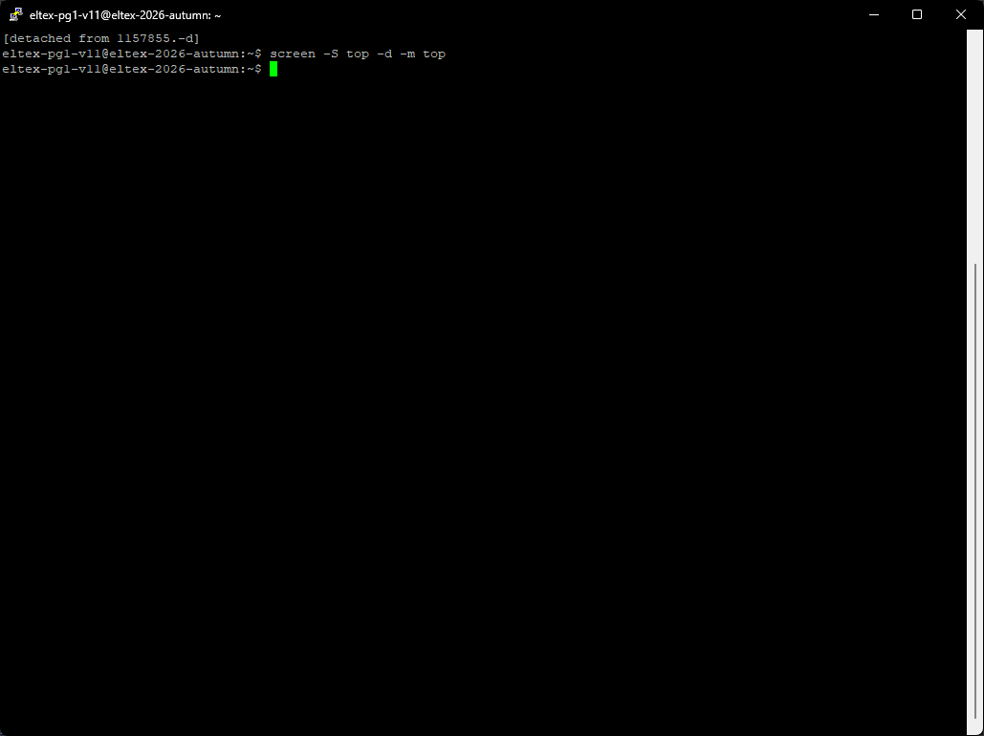
Результат выполнения команды

4)
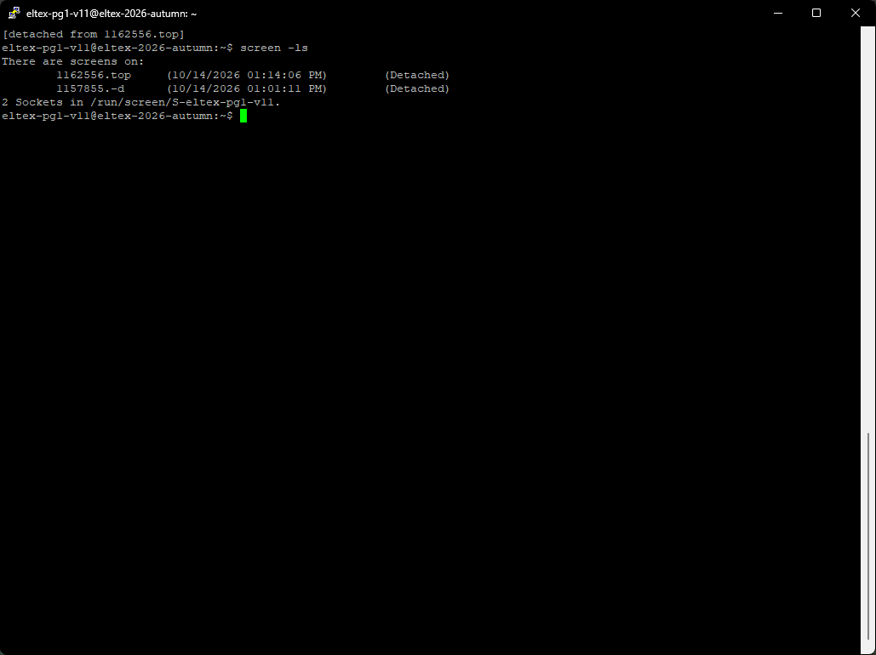
Получение списка сессий

5)
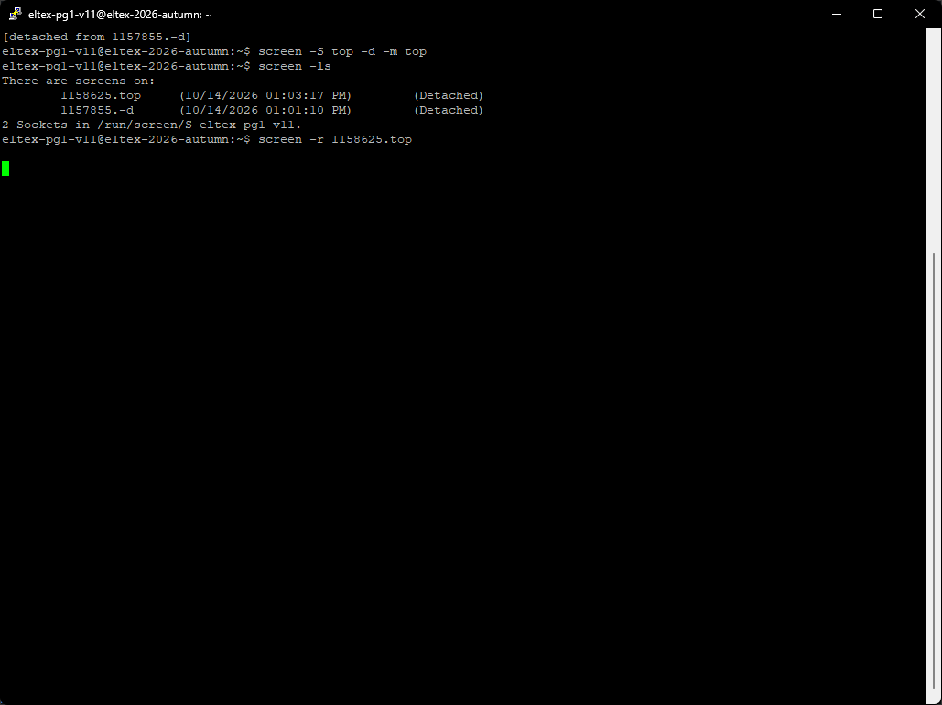
Подсоединение к сессии top

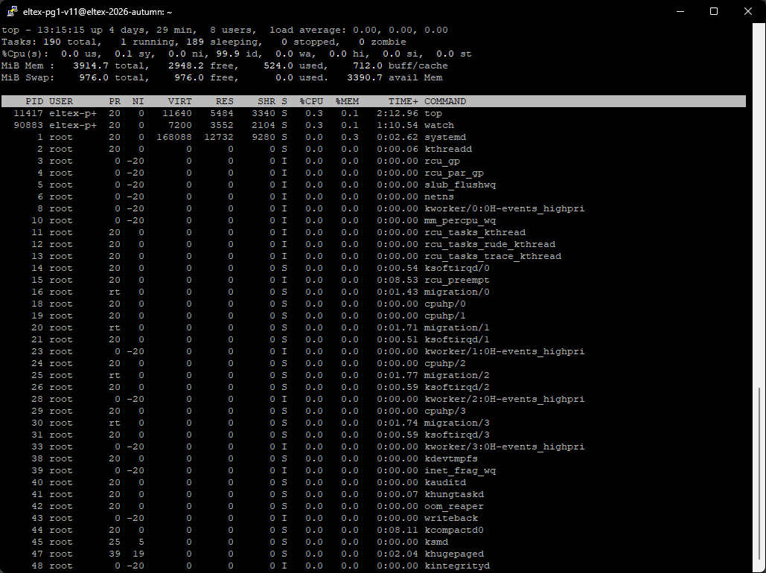
Результат подключения к сессии

6)
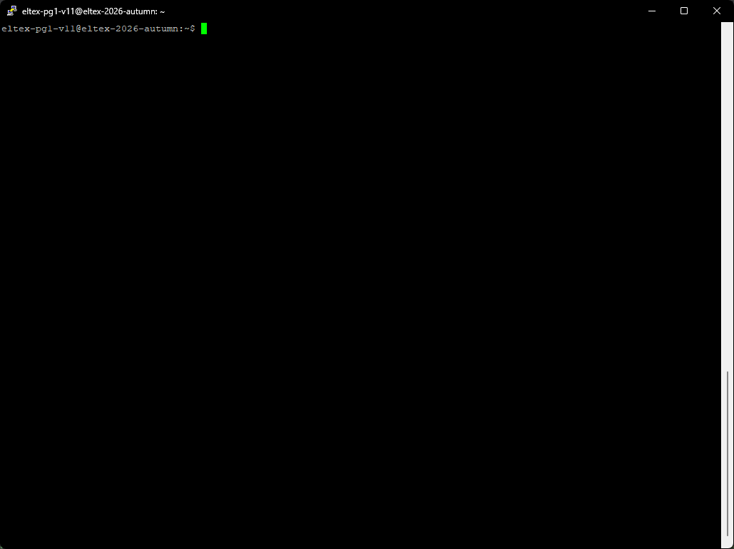
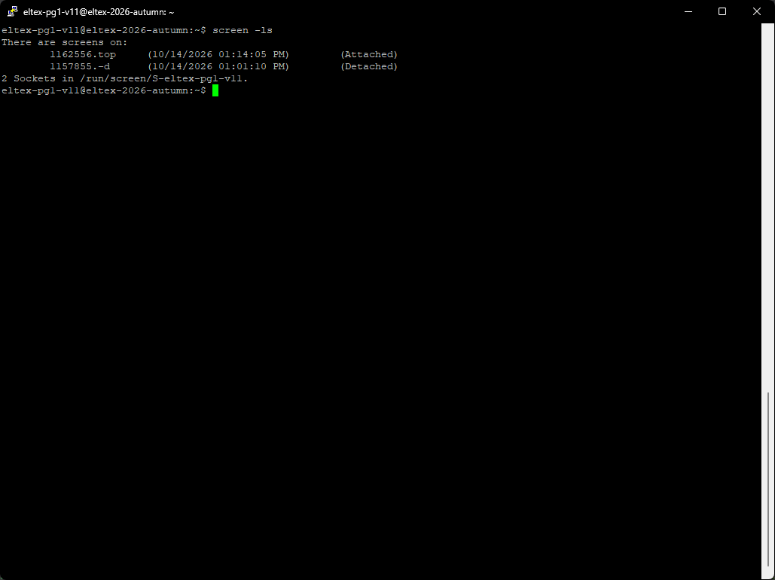
Создание нового окна в сессии top при помощи сочетания клавиш Ctrl-a c

7-8)
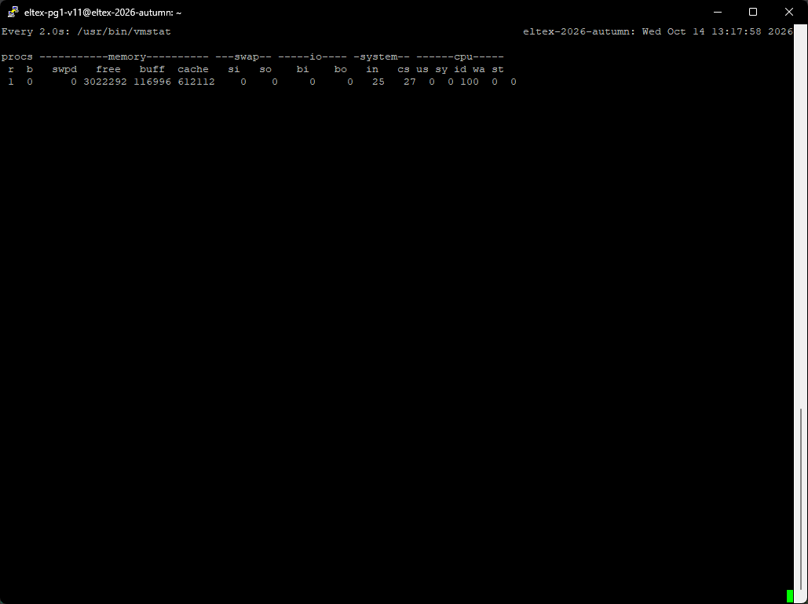
Выполнение в созданном окне команды watch /usr/bin/vmstat

9)
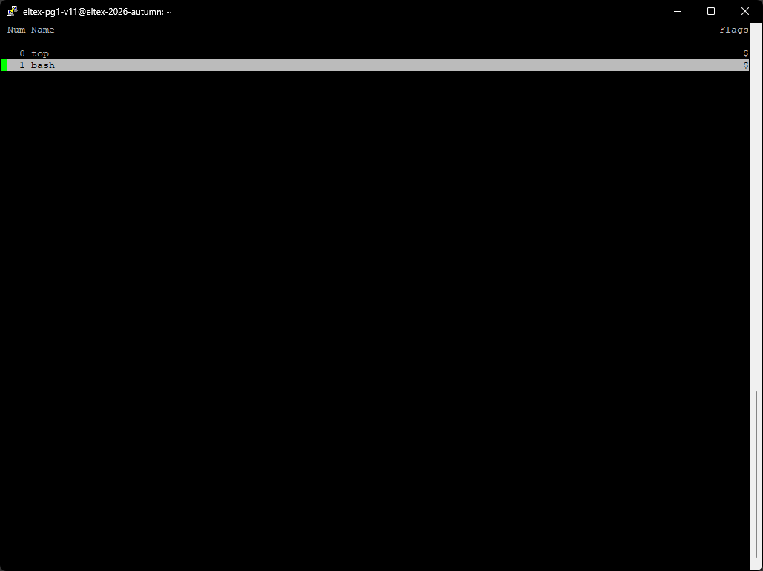
Получение списка окон

10)
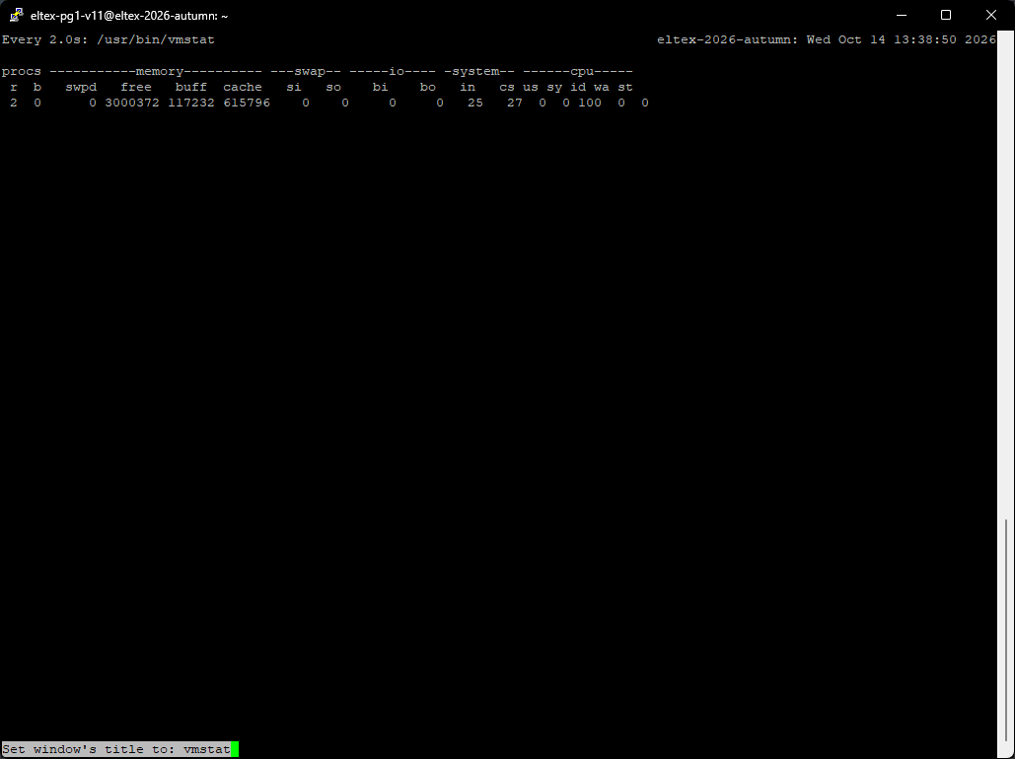
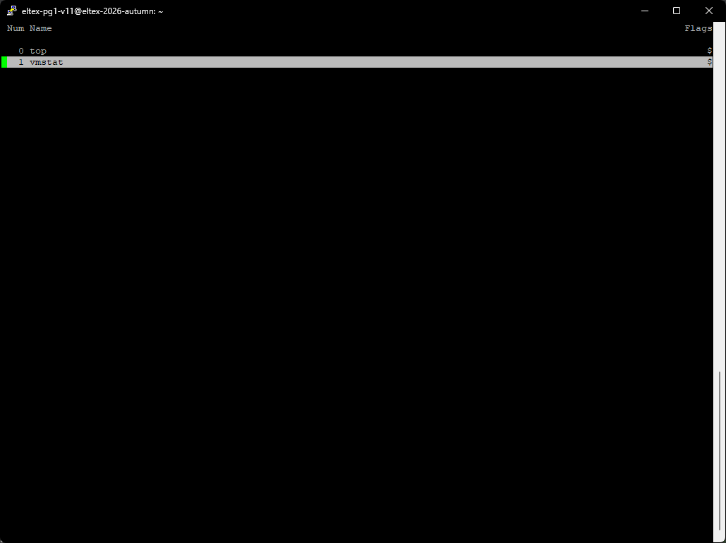
Переименовывание окна

11)
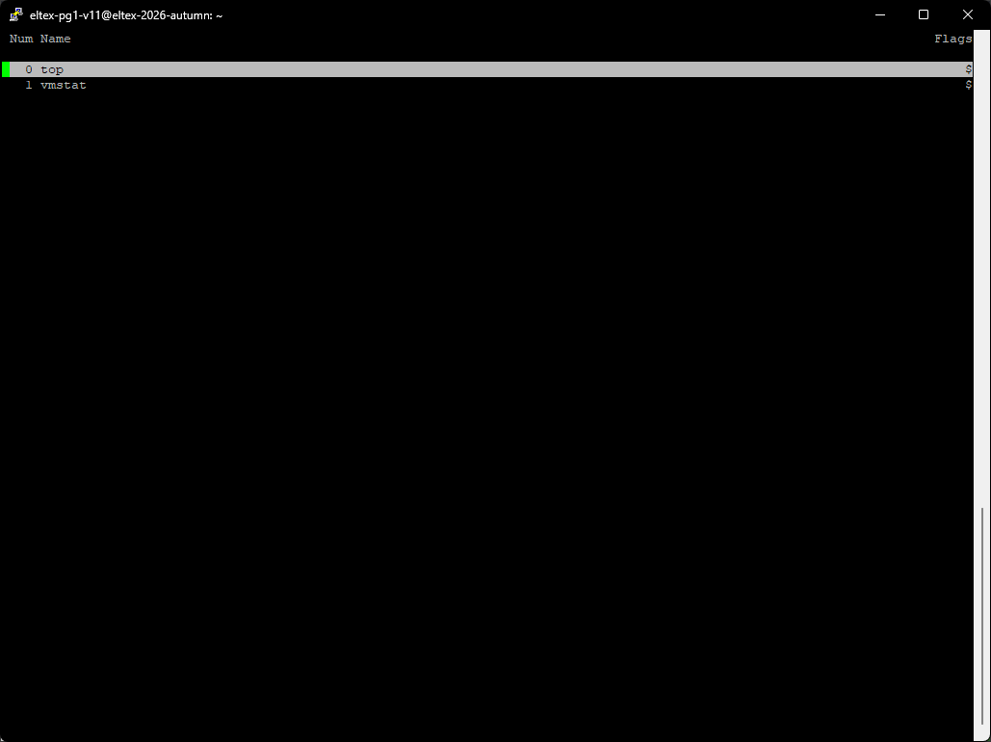
Переход в окно top

12)
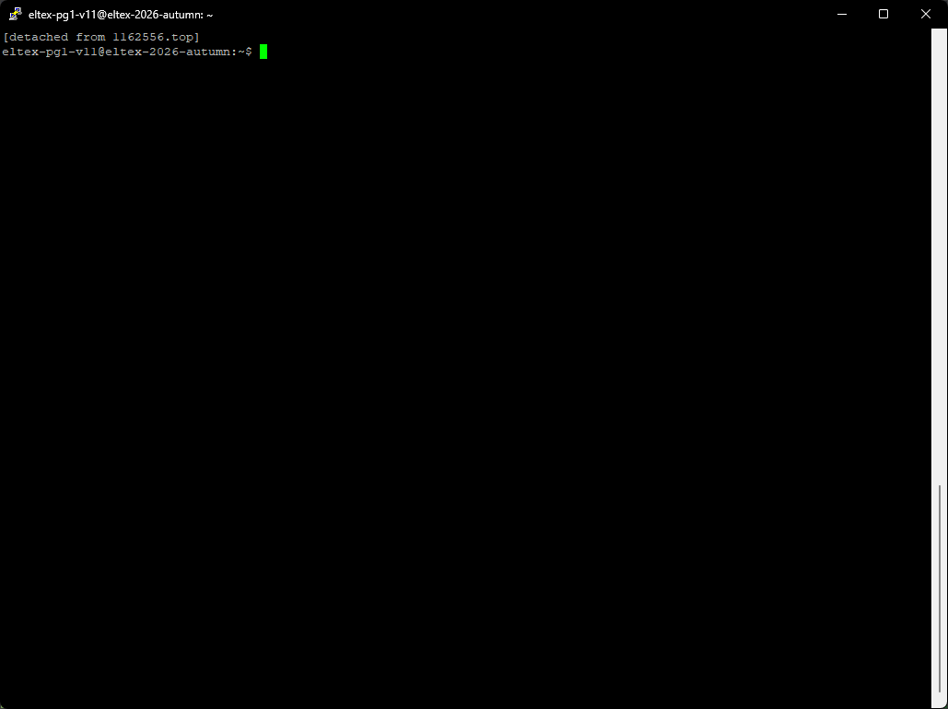
Отсоединение от сессии top

13)
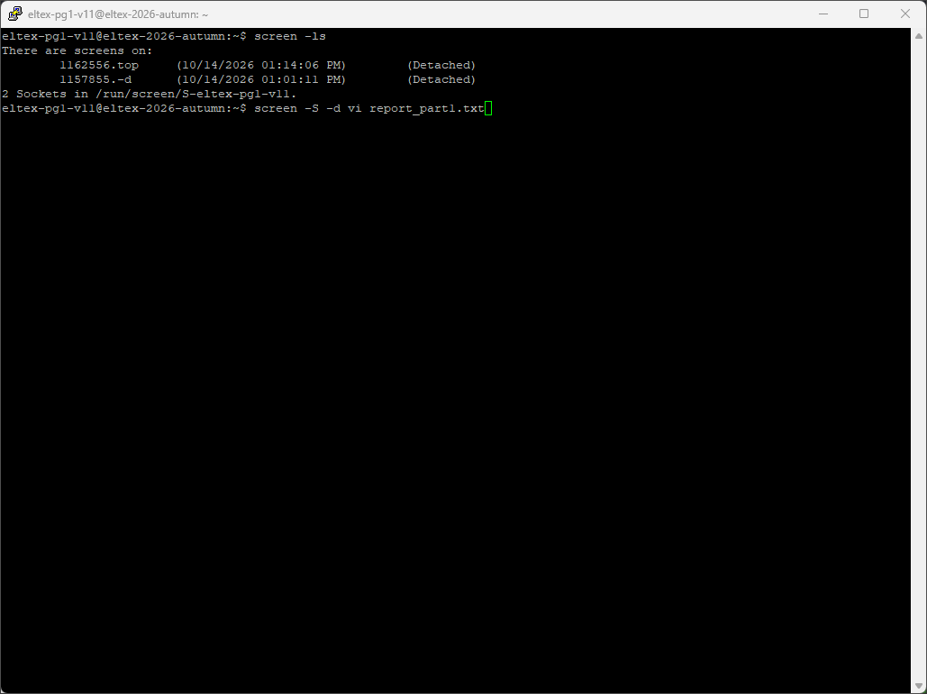
Создание новой сессии с командой vi report_part1.txt
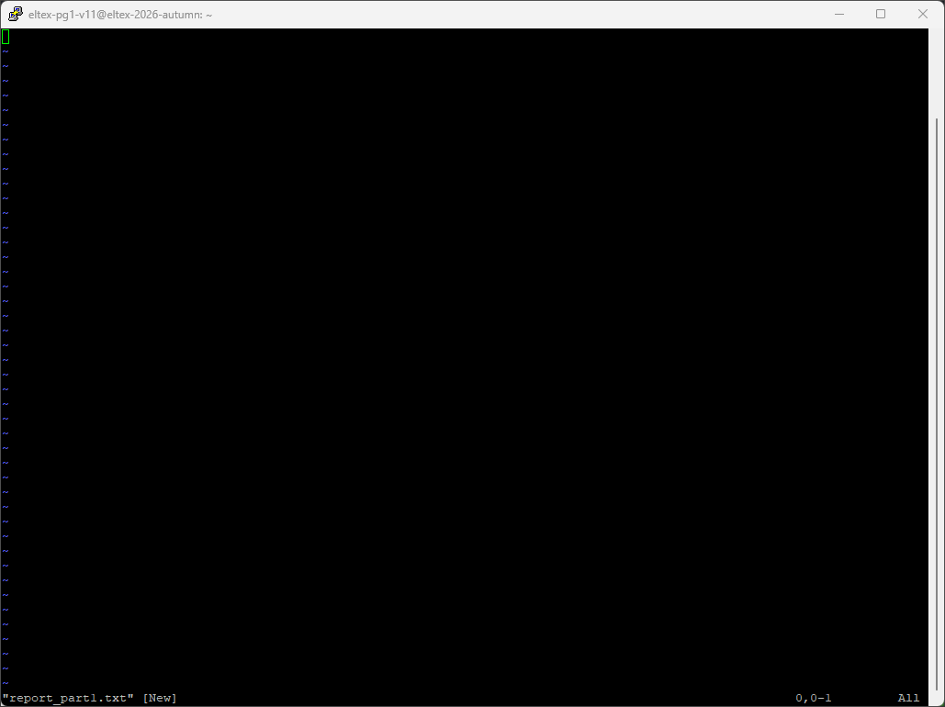
Результат выполнения команды

14)
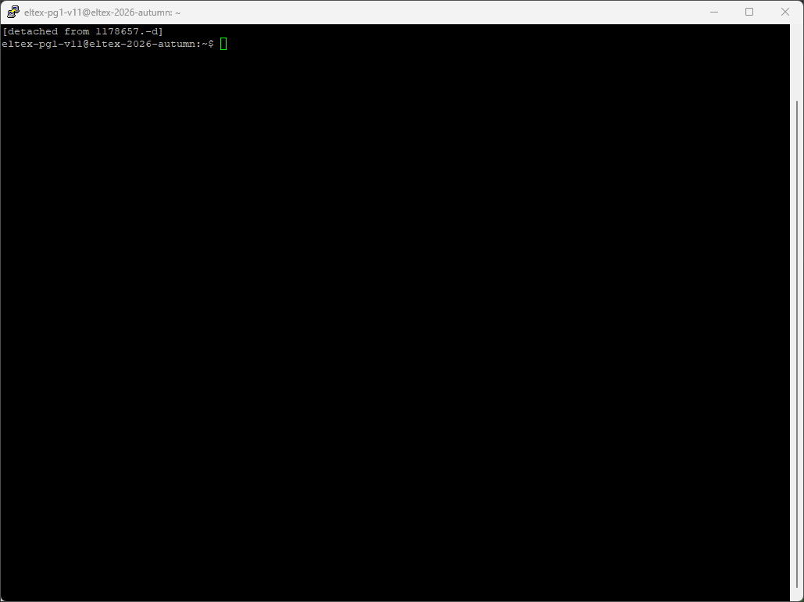
Отсоединение от сессии

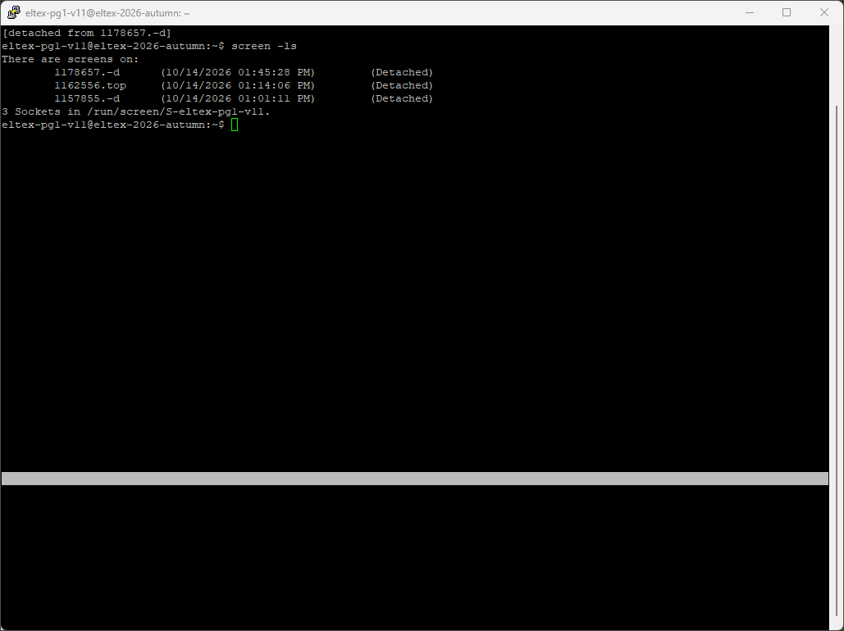
Список сессий

15)
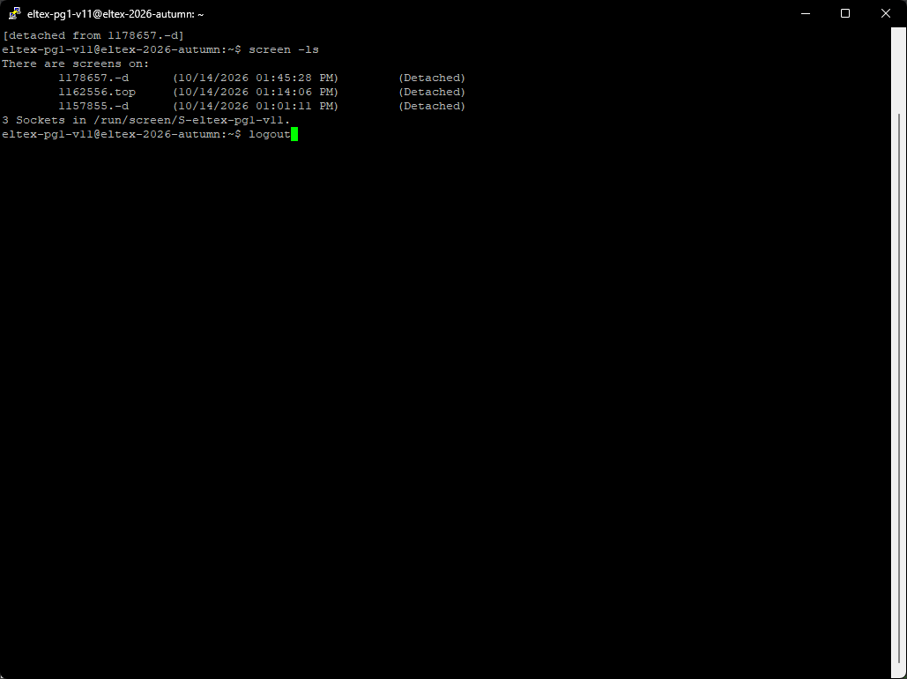
Отключение от сервера при помощи команды logout

16)
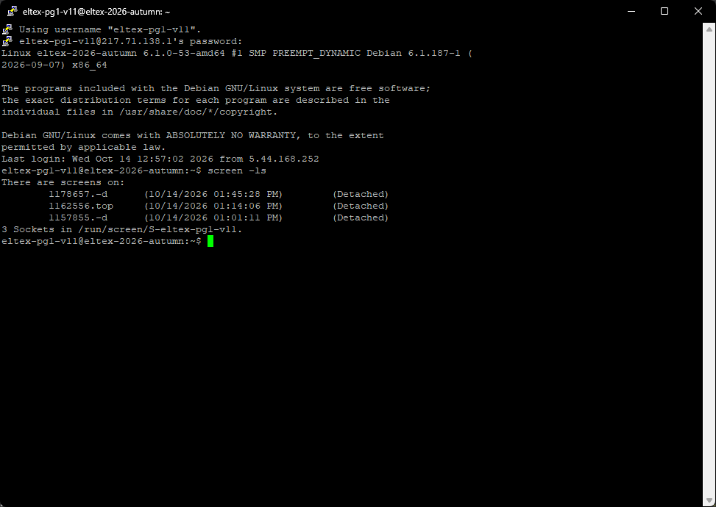
Новое подключение к серверу и получение списка screen

17)
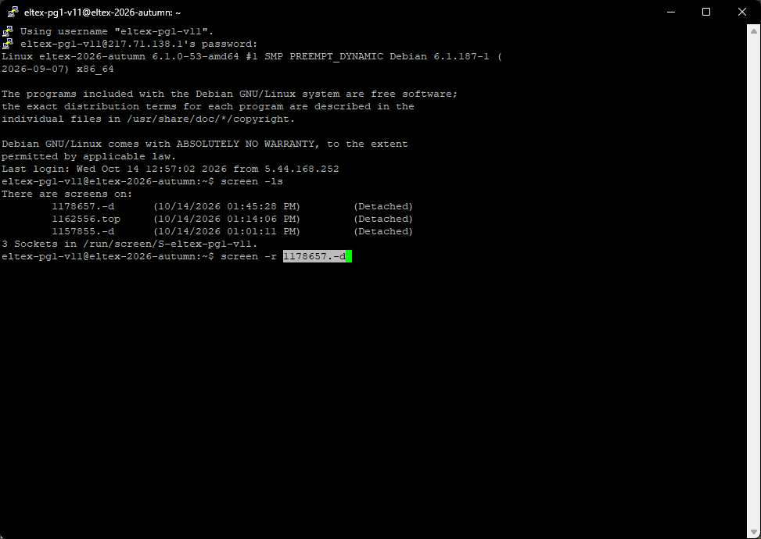
Подключение к сессии с редактором
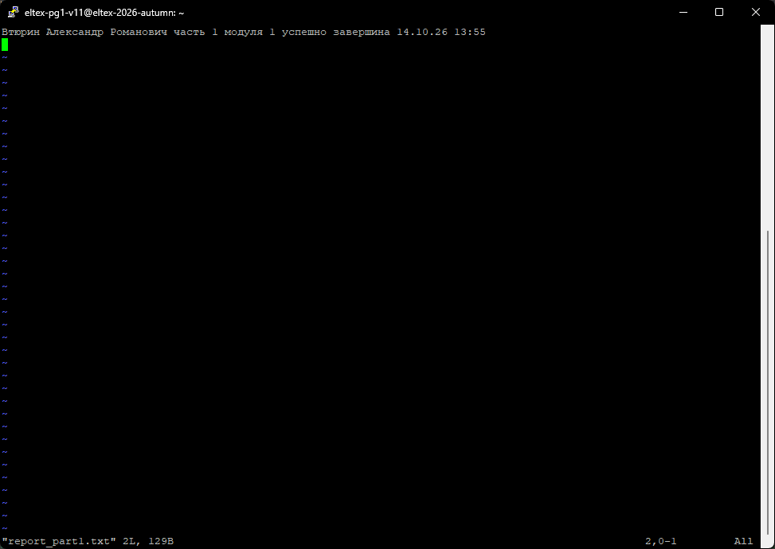
Успешное завершение части 1 модуля 1
18)
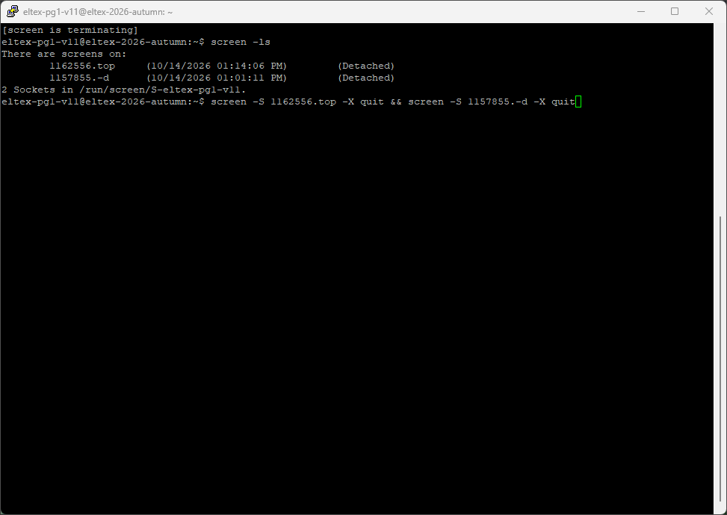
Завершение открытых сессий screen
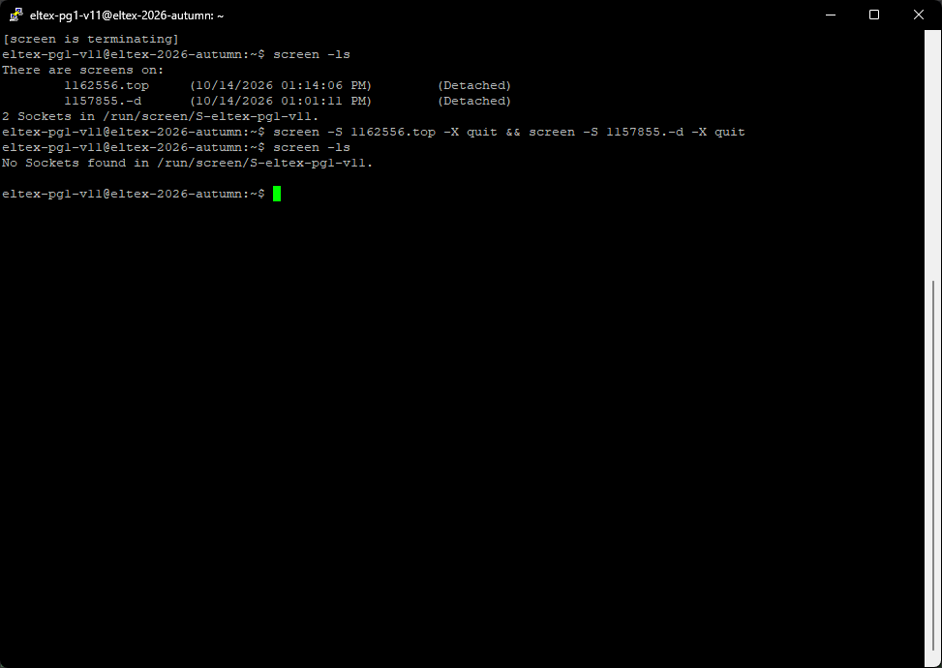
Проверка закрытия сессий screen

